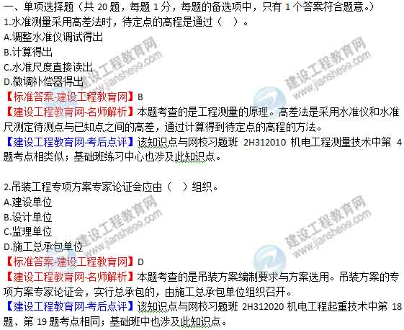3.为验证拟定的焊件工艺的正确性所进行的试验过程及结果评价是（ ）。
A.焊接作业卡
B.焊接工艺评定
C.焊接质量证明文件
D.焊接作业规程
【标准答案-建设工程教育网】B
【建设工程教育网-名师解析】本题考查的是焊接工艺评定。焊接工艺评定为验证所拟订的焊件焊接工艺的正确性而进行的试验过程及结果评价。
【建设工程教育网-考后点评】该知识点与基础班练习中心2H312000机电工程专业技术中第43、44、45题相类似。
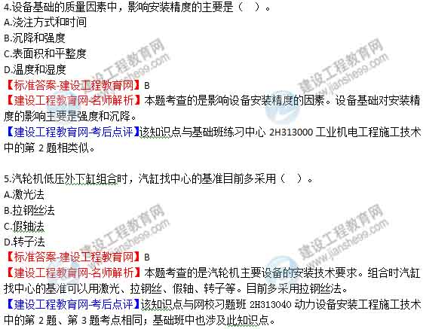6.根据压力容器安装许可规则，下列说法正确的是（ ）。
A.分片到货的球罐安装，属于压力容器安装许可管理范围
B.只取得GC1级压力管道安装许可资质的单位，不可以从事压力容器安装工作
C.取得A2级制造许可的单位，可安装高压容器，不得安装超高压容器
D.压力容器安装前，应向设区的市的特种设备安全监督管理部门书面告知
【标准答案-建设工程教育网】D
【建设工程教育网-名师解析】本题考查的是压力容器安装许可规则。压力容器在安装前，安装施工单位应当向直辖市或者设区的市的特种设备安全监督管理部门书面告知。
建设工程教育网-考后点评】该知识点与网校2015年考试中心开通的模拟试卷（一）第23题考点相同；与网校习题班2H313050静置设备及金属结构制作安装工程施工技术中的第5题相同；与基础班练习中心2H313000工业机电工程施工技术中第60题相同。
7.自动化仪表的取源部件安装，做法正确的是（ ）。
A.在工艺管道的防腐、衬里、吹扫后开孔和焊接
B.同一管段上的压力取源部件安装在温度取源部件下游侧
C.温度取源部件在管道上垂直安装时，应与管道轴线垂直相交
D.温度取源部件应近邻阀门出口侧安装
【标准答案-建设工程教育网】C
【建设工程教育网-名师解析】本题考查的是自动化仪表取源部件的安装要求。温度取源部件与管道垂直安装时，取源部件轴线应与管道轴线垂直相交。
【建设工程教育网-考后点评】该知识点与网校2015年考试中心开通的模拟试卷（二）第27题考点相同，与网校习题班2H313040动力设备安装工程施工技术中的第7题、第8题相类似；基础班中也涉及此知识点。
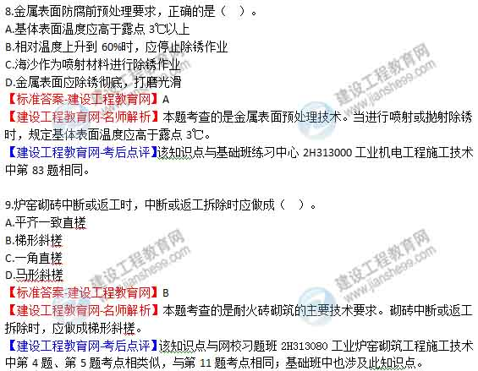10.明敷管道横干管穿越防火分区隔墙时,管道穿越墙体的两侧应隔墙设置防火套管的长度，可用的是（ ）。
A.200mm
B.300mm
C.400mm
D.500mm
【标准答案-建设工程教育网】D
【建设工程教育网-名师解析】本题考查的是高层建筑管道施工技术要点。明敷管道穿越防火区域时应采取防止火灾贯穿的措施中，对于横干管穿越防火分区隔墙时，管道穿越墙体的两侧应设置防火圈或长度≥500mm的防火套管。
【建设工程教育网-考后点评】该知识点与网校习题班2H314010建筑管道工程施工技术中第15题考点相类似；基础班中也涉及此知识点。
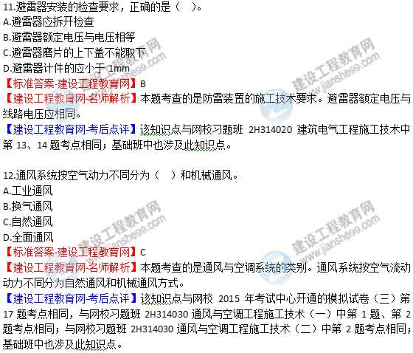13.在有强磁场干扰的区域，模拟信号传输电缆应采用（ ）。
A.多股线
B.屏蔽线
C.双绞线
D.平行线
【标准答案-建设工程教育网】B
【建设工程教育网-名师解析】本题考查的是建筑设备自动监控系统安装技术。现场控制器与各类监控点的连接，模拟信号应采用屏蔽线。
【建设工程教育网-考后点评】该知识点与网校习题班2H314040 建筑智能化工程施工技术中第16题、17题、18题考点相同；基础班中也涉及此知识点。
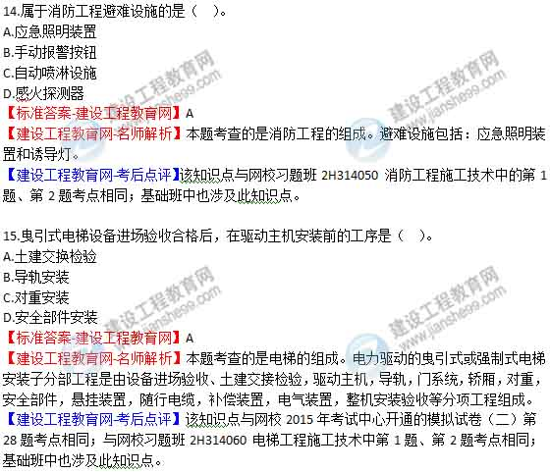16.施工企业使用的A类计量器具包括最高计量标准器具和用于（ ）的工作计量器具。
A.工艺控制
B.量值传递
C.质量检测
D.物资管理
【标准答案-建设工程教育网】B
【建设工程教育网-名师解析】本题考查的是分类管理计量器具。A类计量器具范围：施工企业最高计量标准器具和用于量值传递的工作计量器具。
【建设工程教育网-考后点评】该知识点与网校习题班2H331010《计量法》相关规定中的第9题考点相同；基础班中也涉及此知识点。
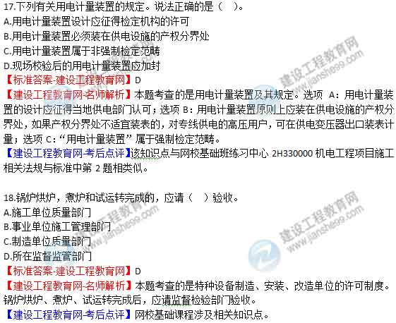19.工业自动化仪表安装分项工程应按仪表质检安装（ ）进行划分。
A.施工程序
B.施工方法
C.试验要求
D.试验工序
【标准答案-建设工程教育网】D
【建设工程教育网-名师解析】本题考查的是分项工程的划分。自动化仪表安装分项工程应按仪表类别和安装试验工序进行划分。
【建设工程教育网-考后点评】该知识点与基础班练习中心2H313000工业机电工程施工技术中第110题相同。
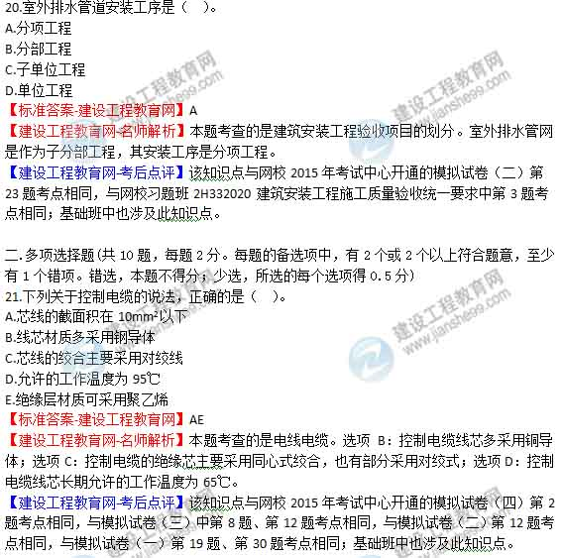22.按压缩气体的方式分类，属于速度型的压缩机有（ ）。
A.轴流式
B.螺杆式
C.转子式
D.离心式
E.混流式
【标准答案-建设工程教育网】ADE
【建设工程教育网-名师解析】本题考查的是压缩机的分类和性能。速度型压缩机可分为轴流式、离心式、混流式。
【建设工程教育网-考后点评】该知识点与网校习题班2H311020 机电工程常用工程设备中第4题考点相同；基础班中也涉及此知识点。
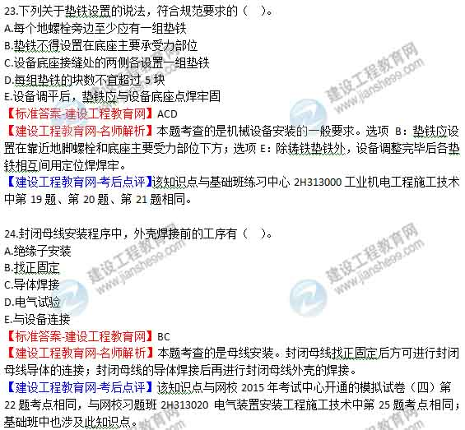25.下列工业管道水冲洗实施要点，正确的有（ ）。
A.冲水流速不得低于1.5m/s
B.排水时不得形成负压
C.排出口的水色和透明度与入口水目测一致
D.使用洁净水连续进行冲洗
E.水中氢离子含量不得超过30ppm
【标准答案-建设工程教育网】ABCD
【建设工程教育网-名师解析】本题考查的是工业管道的吹扫与清洗。选项E的正确说法是：水中氯离子的含量不得超过25ppm。
【建设工程教育网-考后点评】该知识点与网校习题班2H313030 工业管道工程施工技术中第20、21题考点相同；基础班中也涉及此知识点。

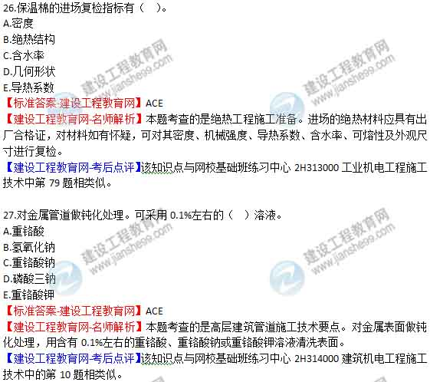28.下列工序，属于成套电气照明灯具的施工工序有（ ）。
A.灯具检查
B.灯具组装
C.灯具安装
D.灯具接线
E.灯具送电
【标准答案-建设工程教育网】ACDE
【建设工程教育网-名师解析】本题考查的是建筑电气工程施工程序。照明灯具的施工程序：灯具开箱检查→灯具组装→灯具安装接线→送电前的检查→送电运行。因为是成套电气照明灯具，所以不选B。
【建设工程教育网-考后点评】该知识点与网校基础班练习中心2H314000建筑机电工程施工技术中的第17题～21题知识点相同。
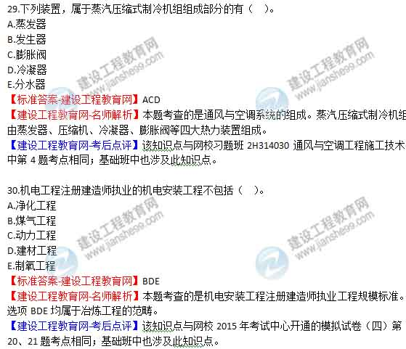
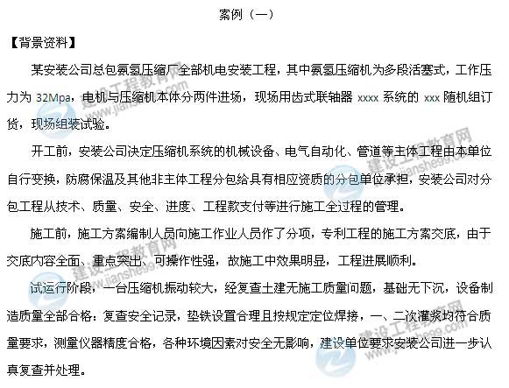
【问题】
1．压缩机系统的管道，按压力分应属于哪一类？应进行哪些试验？
2．对分包工程管理的主要依据有哪些？
3．施工方案交底主要包括哪些内容？
4．根据背景资料分析可能引起压缩机振动大的原因。应由哪个单位承担责任？
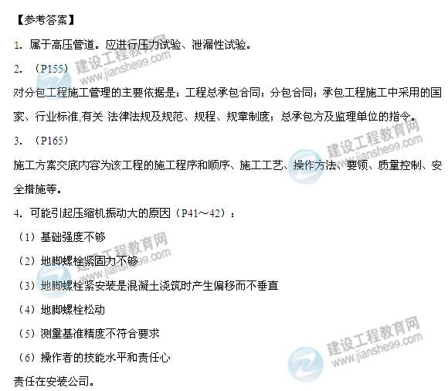
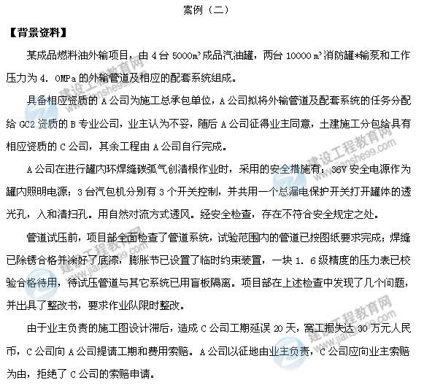
【问题】
1．说明A公司拟将管理管道系统分包给B单位不妥的理由。
2．指出罐内清根作业中不符合安全规定之处，并阐述正确的做法。
3．管道试压前的检查中发现了哪几个问题？应如何整改？
4．A公司拒绝C公司的索赔是否妥当？说明理由
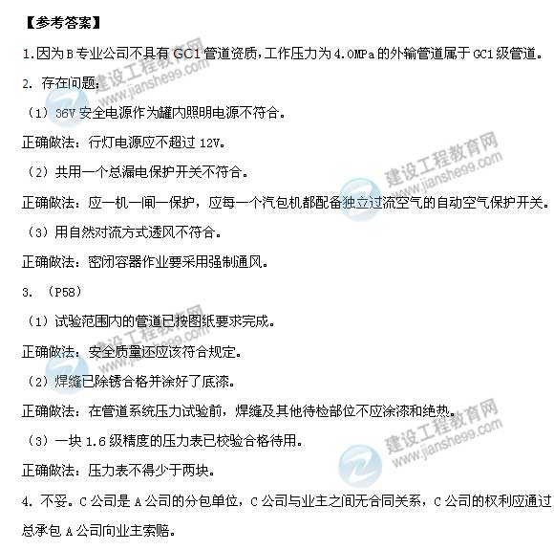
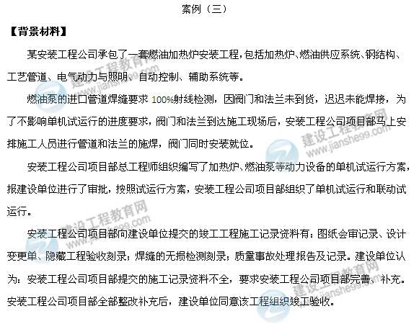
【问题】
1．阀门在安装前应检查哪些内容？
2．指出安装工程公司项目部组织试运行的不妥之处，并予以纠正。
3．工业管道工程质量验收记录填写的主要内容有哪些？
4．安装工程公司项目部应补充哪些竣工工程施工记录资料？
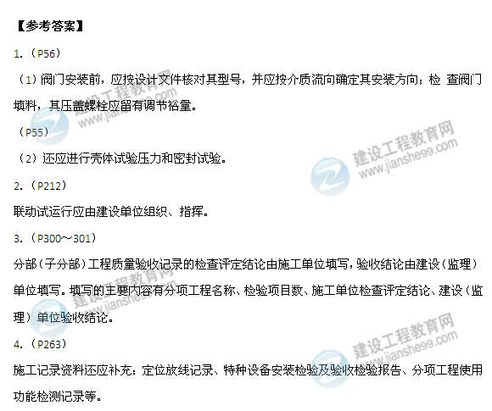
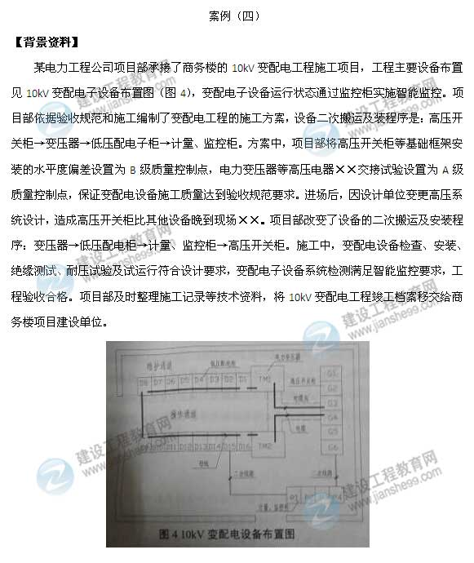
【问题】
1．分别说明项目部将电力变压器交接试验设置为A级质量控制点和基础××
平度偏差设置为B级质量控制点的理由。
2．项目部是否可以改变设备二次搬运及安装程序？说明理由。
3．智能监控的变配电设备试运行中应检测哪些参数？
4．本工程的竣工档案内容主要有哪些记录？
